**JURUSAN TEKNIK INFORMATIKA**

**FAKULTAS TEKNOLOGI INFORMASI**

**INSTITUT TEKNOLOGI SEPULUH NOPEMBER**

**USULAN TUGAS AKHIR**

# **IDENTITAS PENGUSUL**

**Nama** : **Priya Bagus Sasikirono Ramadhan**

**NRP** : **5107 100 167**

Dosen Wali : Dr. Agus Zainal Arifin, S.Kom, M.Kom

1. **JUDUL TUGAS AKHIR**

***Implementasi Customizable Web Widget pada Studi Kasus Web Muslim Indonesia.***

1. **LATAR BELAKANG**

Al-Quran menjelaskan bahwa tujuan hidup manusia adalah untuk beribadah kepada Allah. Dalam beribadah tersebut tentulah harus sesuai dengan apa-apa yang dituntunkan Rasulullah Shollallahu 'alaihi Wasallam. Namun pada kenyataannya yang terjadi di masyarakat Indonesia, masih banyak umat muslim yang tidak melaksanakan ibadah sesuai Al-Quran dan As-Sunnah, baik karena lupa untuk mengerjakan ataupun karena tidak tahu bahwa ibadah tersebut dituntunkan oleh Nabi Shollallahu 'alaihi Wasallam.

Teknologi diciptakan dengan tujuan untuk membantu hidup manusia agar lebih baik. Salah satu implementasi dari tujuan teknologi tersebut adalah munculnya ide mengenai personal organizer. Dari organizer tersebut muncullah berbagai macam organizer yang disesuaikan dengan kebutuhan dari orang yang menggunakannya, termasuk salah satunya organizer untuk umat muslim.

Organizer muslim yang beredar pada saat ini didominasi untuk perangkat mobile dan desktop. Beberapa contoh aplikasi organizer muslim populer untuk kategori perangkat mobile antara lain *Islamic Manager for Symbian* dan *Islamic Compass for iPhone and Android*. Masing-masing dari aplikasi tersebut memiliki beberapa macamfungsi organizer, antara lain pengingat waktu sholat, penunjuk arah kiblat, dan kalendar hijriah. Memang perangkat mobile merupakan perangkat yang paling sering digunakan sehari-hari. Namun kekurangan dariaplikasi perangkat mobile tersebut adalah aplikasi-aplikasi tersebut hanya mampu digunakan pada jenis sistem operasi dan *Standard Development Kit* (SDK) perangkat mobile yang sesuai, apabila suatu aplikasi dijalankan di perangkat mobile dengan sistem operasi dan SDK yang berbeda, maka aplikasi tersebut tidak bisa berjalan. Padahal persebaran jenis perangkat mobile yang ada pada saat ini tidak didominasi oleh satu produk saja, melainkan banyak produk dan masing-masing memiliki sistem operasi serta SDK yang berbeda-beda.

Selain itu, perkembangan perangkat mobile saat ini begitu cepat, masing-masing vendor berusaha menemukan inovasi-inovasi baru yang bisa menarik konsumennya, dan aplikasi-aplikasi untuk perangkat mobile yang sedang berkembang saat ini adalah jenis aplikasi untuk perangkat mobile dengan spesifikasi yang bisa dikatakan cukup tinggi. Seperti aplikasi *Islamic Compass for iPhone and Android*misalnya, untuk bisa menentukan arah kiblat diperlukan teknologi GPS dan masih banyak masyarakat di Indonesia tidak semua memiliki perangkat mobile seperti itu. Kita ambil contoh di lingkungan Teknik Informatika yang merupakan jurusan dengan tingkat teknologi paling tinggi, jumlah civitas akademika yang memiliki perangkat mobile dengan teknologi GPS tidak mencapai 50%. Lantas bagaimana dengan jurusan lain, atau masyarakat lain diluar kampus teknologi ini.

Sedangkan untuk perangkat desktop, beberapa organizer muslim yang paling populer antara lain *Shollu* dan *Athan 3.0*. Kedua-duanya merupakan organizer sholat dan paling banyak digunakan oleh masyarakat Indonesia. Kedua aplikasi tersebut memberikan notifikasi khusus kepada penggunaapabila telah tiba waktu sholat, bisa dengan suara adzan atau hanya berupa notifikasi*pop-up*.Aplikasi *Shollu* dan *Athan 3.0* berjalan di perangkat desktop secara offline atau tanpa koneksi internet.Secara umum, kedua aplikasi desktop ini menjawab kebutuhan masyarakat tentang kebutuhan akan organizer muslim, karena salah satu ibadah yang paling penting dalam islam adalah sholat, khususnya sholat lima waktu.

Walaupun *Shollu* dan *Athan 3.0* banyak dipakai dan memiliki fitur yang cukup baik dalam hal reminder sholat, ada beberapa kekurangan dalam dua aplikasi yang seringkali menjadi aplikasi wajib bagi umat muslim tersebut. Pertama,parameter input waktu yang digunakan dalam kedua aplikasi tersebut menggunakan waktu dari sistem komputer yang menggunakannya (*sys.time*), padahal seringkali pengguna mengatur jam di komputernya lebih cepat dari waktu yang sebenarnya, dengan alasan agar tidak terlambat kerja ataupun alasan yang lain. Hal ini tentu saja menyebabkan waktu adzan serta notifikasi yang ditampilkan kedua aplikasi tersebut tidak sesuai dengan waktu sholat yang sebenarnya.

Kedua, *Shollu* dan *Athan 3.0*hanya memiliki satu fungsional organizer saja, yaitu reminder sholat, padahal ibadah umat muslim tidak terpaku hanya sholat saja.Sedangkan alternatif lainnya adalah aplikasi*Desktop Widget* pada Windows Vista atau *Konfabulator*milik Yahoo untuk Windows XP, hanya saja kedua aplikasi tersebut hanya bisa berjalan pada sistem operasi tertentu, selain itu kedua aplikasi tersebut adalah aplikasi yang bersifat*Desktop Enhancement*,yang mana berfungsi untuk memperindah atau mengoptimalkan fungsi desktop, maka hampir tidak mungkin pengguna berkeinginan untuk memenuhi halaman desktopnya dengan widget-widget yang bisa jadi mengganggu pandangan. Dan juga semakin banyak menambah widget-widget tersebut pada desktop, maka komputer akan semakin lambat, karena sumber daya memori yang digunakan untuk aplikasi tersebut cukup banyak.

Setelah mengetahui berbagai kekurangan dari aplikasi organizer muslim untuk perangkat mobile dan perangkat desktop yang ada saat ini, maka aplikasi berbasis web dapat menjadi solusi dari beberapa permasalahan tersebut, walaupun tidak bisa dipungkiri ada beberapa hal yang menjadi kelebihan dari aplikasi perangkat mobile maupun desktop yang tidak dimiliki oleh aplikasi berbasis web. Namun, itu semua tergantung pada kebutuhan (*best practice*) dari tujuan pembuatan masing-masing aplikasi itu sendiri.

Aplikasi berbasis web mampu diakses dari mana saja tanpa terpengaruh jenis sistem operasi yang digunakan maupun produk perusahaan tertentu,tidak seperti aplikasi mobile yang kurang kompatibel antara satu device dengan device lain apabila berbeda sistem operasi. Serta untuk mengakses aplikasi web, komputer yang digunakan tidak membutuhkan spesifikasi tertentu dalam hal perangkat keras, karena dijalankan pada web server, tidak seperti aplikasi desktop yang membutuhkan sumber daya dengan spesifikasi tertentu dari sisi perangkat keras untuk komputer penggunanya, apalagi aplikasi widget pada desktop seperti pada Windows Vista atau *Konfabulator* untuk Windows XP memakan sumber daya memori (RAM) yang cukup banyak.

Karena tidak membutuhkan peralatan yang mahal untuk mengakses aplikasi berbasis web, maka aplikasi dari jenis ini lebih dapat menjangkau semua kalangan, serta persebaran dari pangsa pasarnya lebih merata. Semua orang baik yang berada di wilayah kota-kota besar maupun diluar wilayah tersebut bisa mengakses aplikasi berbasis web. Lihat saja kisah sukses dari aplikasi *Facebook*, yang awalnya merupakan aplikasi berbasis web. Facebook saat ini diakses oleh hampir semua orang di segala kalangan baik tua maupun muda di berbagai daerah. Bayangkan apabila dulunya Facebook dibuat pada perangkat mobile, besar kemungkinan aplikasi tersebut tidak akan sepopuler sekarang. Belum lagi aplikasi berbasis web yang ada saat ini bersifat gratis, jadi siapa saja dapat menggunakannya tanpa harus membelinya terlebih dahulu. Hanya bermodalkan komputer dan koneksi internet langsung dapat menikmati layanan aplikasi ini.Lagipula fasilitasinternet saat ini cukup mudah didapatkan baik di rumah, kampus, kantor, warnet, dll. Bahkan saat ini banyak tempat-tempat khusus yang menyediakan fasilitas wifi gratis seperti rumah makan dan perpustakaan. Maka dari itu dengan berbasiskan web, sebuah aplikasi dapat lebih menjangkau semua kalangan.

Sebenarnya aplikasi dengan sistem widget seperti halnya yang diterapkan oleh Microsoft pada Windows Vista atau Yahoo pada *Konfabulator* memiliki beberapa kelebihan dibandingkan jenis aplikasi biasa, antara lain aplikasi jenis ini memungkinkan pengembangan perangkat lunak yang lebih luas cakupannya. Widget merupakan aplikasi kecil yang berjalan sendiri secara berdiri sendiri, dan menempel pada suatu komponen tampilan, seperti desktop background ataupun halaman website dan blog. Dalam suatu komponen tampilan memungkinkan untuk terdapat banyak widget, sehingga aplikasi dengan sistem widget mempunyai tingkat fungsional yang lebih tinggi dibanding aplikasi yang lain. Sebagai contoh, satu aplikasi desktop dengan sistem widget dapat memberikan informasi berupa penggunaan sumber daya CPU dan RAM, menampilkan album foto, menampilkanpengingat (*reminder*) suatu acara tertentu,jam dinding yang dianimasikan, dll. Hal ini tentu saja memberikan fungsi yang jauh lebih banyak kepada pengguna dibanding aplikasi biasa yang fungsionalnya hanya sedikit, misalkan aplikasi pengukuran sumber daya CPU dan RAM yang hanya menampikan kondisi CPU dan RAM saja, tidak bisa menjalankan fungsi-fungsi lain diluar fungsional dari aplikasi tersebut.

Berangkat dari beberapa kekurangan organizer muslim yang ada pada saat ini, maka dalam Tugas Akhir diusulkan untuk mengembangkan suatu aplikasi web berbasis widgetyang dapat difungsikan sebagai organizer muslim.Aplikasi web dipilih karena memiliki beberapa kelebihan seperti telah diulas sebelumnya, khususnya dalam hal kemampuan jangkauanpengguna yang lebih luas.Jadi diharapkan aplikasi yang akan dibuat nantinya dapat digunakan oleh seluruh masyarakat Indonesia, yang menjangkau masyarakat dari kalangan bawah, menengah, maupun atas. Sedangkan aplikasi dengan basis widget dipilih karena dengan cara tersebut dapat dimunculkan berbagai macam organizer berbentuk widget-widget yang memiliki fungsi masing-masing, sehingga nantinya diharapkan dengan aplikasi ini umat muslim di Indonesia dapat terbantu ibadahnya dengan organizer muslim yang bermacam-macam jenisnya dan terkemas dalam satu aplikasi web saja.

Secara garis besar konsep dasar, aplikasi ini mirip dengan salah satu produk Google yaitu iGoogle, hanya saja lebih spesifik untuk kebutuhan umat muslim di Indonesia. Aplikasi ini juga memberikan kesempatan kepada para pengembang web di Indonesia untuk dapat membuat widget-widget lain yang bisa digunakan oleh pengguna. Maka dari itu dalam pengerjaannya, akandigunakan bahasa scripting PHP, Javascript, serta Flash karena dinilai merupakan bahasa yang paling banyak dikuasai oleh para pengembang web di Indonesia.

1. **RUMUSAN MASALAH**

Berdasarkan latar belakang yang telah diuraikan diatas, terdapat beberapa permasalahan yang dapat dirumuskan sebagai berikut :

1. Bagaimana merancang dan membangun aplikasi muslim berbasis web yang mampu mengimplementasikan sistem widget kedalam web tersebut.
2. Bagaimana membangun sistem agarpengembang web lain dapat mengembangkan widget-widget lainnya untuk aplikasi ini.
3. Bagaimana membuat dari aplikasi ini agar pengguna dapat mengatur (*customize*) tampilan dan menambah/mengurangi widget sesuai keinginannya.
4. Bagaimana membuat sistem login dari pengguna bersifat terintegrasi dengan akun-akun lain seperti *Facebook*, *Twitter*, *Yahoo*, *Google*, dan *LinkedIn*.
5. **BATASAN MASALAH**

Permasalahan yang dibahas dalam Tugas Akhir ini memiliki beberapa batasan, diantaranya sebagai berikut :

1. Aplikasi ini merupakan aplikasi berbasis web.
2. Aplikasi ini mengimplementasikan widget.
3. Aplikasi ini berjenis organizer muslim.
4. Aplikasi ini menggunakan bahasa Indonesia, idealnya ditujukan untuk masyarakat Indonesia.
5. Pada aplikasi ini, pengembang web lain diperkenankan membuat widget yang dapat digunakan oleh pengguna lain melalui editor kode yang akan dibuat pada tugas akhir ini.
6. Bahasa yang dapat digunakan oleh pengembang web yang ingin membuat widget adalah Javascript dan Flash.
7. Aplikasi ini menyertakan beberapa macam widget sebagai awalan, yaitu widget organizer waktu sholat, widget organizer puasa sunnah, widget tanggal hijriah hari ini, dan widget kajian hari ini untuk wilayah Surabaya.
8. Tampilan yang dapat dikostumisasi oleh pengguna adalah susunan dari widget dengan *drag and drop* dan gambar motif dari halaman pribadi.
9. **TUJUAN TUGAS AKHIR**

Tugas Akhir ini memiliki tujuan yang rinciannya dapat dituliskan sebagai berikut :

1. Merancang dan membangun aplikasi muslim berbasis web yang mampu mengimplementasikan sistem widget kedalam web tersebut.
2. Membangun sistem agar pengembang web lain dapat mengembangkan widget-widget lainnya untuk aplikasi ini.
3. Membuat dari aplikasi ini agar pengguna dapat mengkostumisasi tampilan dan menambah/mengurangi widget sesuai keinginannya.
4. Membuat sistem login dari pengguna bersifat terintegrasi dengan akun-akun lain seperti *Facebook*, *Twitter*, *Yahoo*, *Google*, dan *LinkedIn*.
5. **MANFAAT TUGAS AKHIR**

Manfaat yang diharapkan dengan adanya perancangan dan pembangunan aplikasi Tugas Akhir ini adalah dapat membangun sebuah aplikasi Web Muslim Indonesia yang difungsikan sebagai organizer muslim. Diharapkan dengan diimplementasikannya tugas akhir ini nanti, umat muslim di Indonesia baik di wilayah perkotaan maupun pedesaan dapat terbantu dalam hal menggunakannya untuk tujuan beribadah kepada Allah, tanpa harus memiliki perangkat mobile yang mahal, hanya membutuhkan koneksi internet, yang bisa didapatkan baik di rumah, kantor, sekolah, kampus, maupun di warnet.

Aplikasi ini juga sebagai wadah bagi para pengembang web yang ingin menyumbangkan kemampuannya dengan tujuan ber-*amal ma'ruf nahi munkar* agar dapat terealisasikan niatnya dengan membuat widget yang bermanfaat, sehingga ilmu pengetahuan yang dipelajari dapat bermanfaat dalam hal agama.

1. **DASAR TEORI**

Beberapa dasar teori yang diambil untuk menyusun tugas akhir ini antara lain :

**8.1 Web Widget**

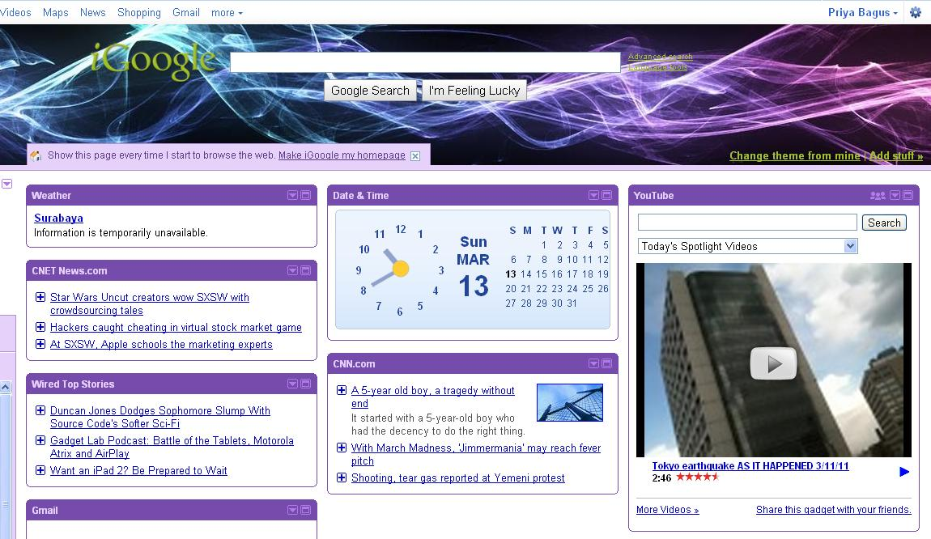Web widget merupakan suatu aplikasi mini yang dapat ditempelkan (*embedd*) dalam suatu halaman website, blog, atau halaman profil dengan menyediakan informasi yang spesifik atau dengan fungsionalitas lain yang lebih menekankan kepada memberi informasi kepada pengunjungnya dengan cepat. Widget tersedia dalam bentuk siap pakai serta memiliki tampilan yang atraktif dan mampu dikostumisasi oleh penggunanya. Widget bisa berisi gambar, statistik, kesimpulan, ataupun hanya teks dan angka [1]. Beberapacontoh website yang menggunakan sistem web widget adalah *iGoogle*, *mySpace*, *Blogger*, dan *Windows Live*. Gambar 1 adalah contoh *iGoogle* yang mengimplementasikan widget sebagai organizer.

Gambar 1 : Contoh web widget pada iGoogle

Normalnya, widget terbuat dari potongan kode-kode yang disebut *snippet*. Biasanya *snippet* ini berupa kode HTML maupun Javascript, tetapi banyak pula yang menggunakan Flash sebagai bahan pembuatan dari widget, karena sifatnya yang portabel. Gambar 2 merupakan gambaran umum dari widget yang ada di dunia saat ini.

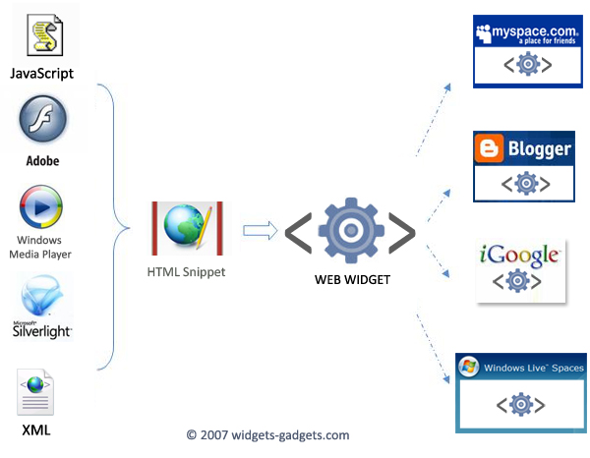

Gambar 2 : Gambaran umum sistem web widget yang ada di dunia

**8.2 MVC (Model-View-Controller)**

Model-View-Controller merupakan suatu pola disain yang biasa digunakan pada aplikasi yang membutuhkan kemampuan untuk melakukan pemeliharaan data pada *multiple view* untuk data yang sama. Pola MVC menerapkan pemisahan antara objek-objek kepada tiga kategori, yaitu *Model* yang berfungsi sebagai tempat data, *View* yang berfungsi untuk menampilkan data, dan *Controller* yang berfungsi untuk menangani *event* yang mempengaruhi model atau view [2]. Gambar 3 menunjukkan diagram MVC secara umum.

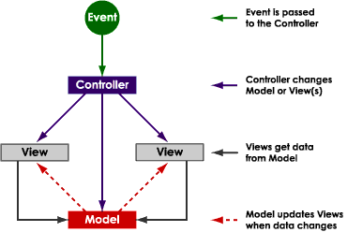

Gambar 3 : Diagram MVC

**8.3 Yii Framework**

Yii merupakan suatu aplikasi framework open source untuk pengembangan web yang dibuat dengan PHP 5. Yii dirancang untuk memenuhi kebutuhan pengembangan web yang efisien, ekstensibel, dan mampu dengan mudah dipelihara. Pengguna dari framework ini mempunyai control penuh dalam konfigurasi dari level *presentation* hingga level *persistence*. Yii dibundel dengan paket yang termasuk di dalamnya peralatan untuk membantu proses testing dan *debugging*, serta memiliki dokumentasi yang komprehensif [3].

**8.4 JQuery**

JQuery adalah sebuah framework/library JavaScript yang dapat membantu kita mempermudah dan mempercepat pengolahan DOM pada halaman web.  
Dengan jQuery kita dapat membuat web lebih menarik dan interaktif dengan mudah. JQuery sudah mengotomatisasi pekerjaan-pekerjaan yang umum dan mempermudah kode yang kompleks. Library ini sangat kecil dan mempunyai banyak *pluggin* yang dapat mempermudah kita

Fokus dari jQuery adalah pada pengambilan informasi elemen-elemen dari halaman HTML dan melakukan operasi pada element-elemen tersebut. Dengan jQuery, kita bisa memanfaatkan pengetahuan kita dan menyederhanakan dalam pembuatan kode Javascript [4].

**8.5 Javascript**

JavaScript adalah bahasa pemrograman berbasis prototipe yang berjalan di sisi pengguna. Jika kita berbicara dalam konteks web, kita dapat memahami JavaScript sebagai bahasa pemrograman yang berjalan khusus untuk di browser atau halaman web agar halaman web menjadi lebih hidup.

Program Javascript berjalan di dalam *environment* dari *host,* Web browser adalah environment yang paling umum, tapi sebenarnya tidak hanya itu saja. Dengan menggunakan Javascript, kita dapat membuat berbagai macam widget, aplikasi berupa ekstensi, dan berbagai macam perangkat lunak lain [5].

**8.6 PHP**

PHP (akronim dari Hypertext Preprocessor) adalah bahasa yang digunakan secara luas dan berguna secara umum serta dikhususkan untuk pengembangan apilkasi web, dan dapat ditempelkan pada kode HTML [6]. Berbeda dengan script CGI seperti Perl atau C, yang mana dengan PHP, daripada menulis perintah dan kode untuk menghasilkan output HTML, lebih baik menulis suatu script HTML dengan beberapa kode yang ditempelkan ke dalam script tersebut. PHP menggunakan tag khusus di awal dan akhir sebagai tanda untuk masuk dan keluarnya mode PHP.

**8.7 ActiveRecord**

Active record adalah salah satu pendekatan untuk membaca data dari sebuah basis data. Sebuah tabel atau view dibungkus kedalam sebuah kelas sedemikian hingga sebuah instansi objek terikat dengan satu baris tunggal dalam tabel. Setelah objek dibuat, sebuah baris baru ditambahkan pada tabel pada saat disimpan. Objek-objek yang dimuat mendapatkan informasi tentang dirinya dari basis data. Ketika sebuah objek diubah, baris yang berkaitan dalam tabel juga diubah. Kelas pembungkus mengimplementasikan metode-metode aksesor untuk setiap kolom di dalam tabel atau view.

Konsep ini bertujuan untuk menyederhanakan interaksi dengan database dan menghilangkan penulisan manual dari SQL sebagai operasi yang umum. Tidak seperti ORM (*Object Relational Mapping*) yang lain, kita tidak perlu menggunakan kode generator ataupun menjaga file yang dilakukan *mapping* pada tabel. Library ini diinspirasi oleh Ruby on Rails dan mengambil beberapa konvensi dan ide dari framework tersebut [7].

1. **RINGKASAN TUGAS AKHIR**

Pada tugas akhir ini, akan dibuat sebuah aplikasi berbasis web yang mengimplementasikan widget ke dalam aplikasi tersebut. Widget yang dimaksud disini adalah aplikasi kecil yang berjalansendiri (*stand-alone*) dalam aplikasi web yang nantinya akan dibangun. Studi kasus yang diambil adalah web muslim Indonesia, maka dari itu widget-widget yang ada dalam aplikasi ini nantinya berfungsi sebagai organizer muslim pribadi, seperti organizer waktu sholat, organizer puasa sunnah, organizer penanggalan hijriah, widget radio muslim *streaming*, dll. Gambaran umum dari halaman utama aplikasi ini tampak pada gambar 4.

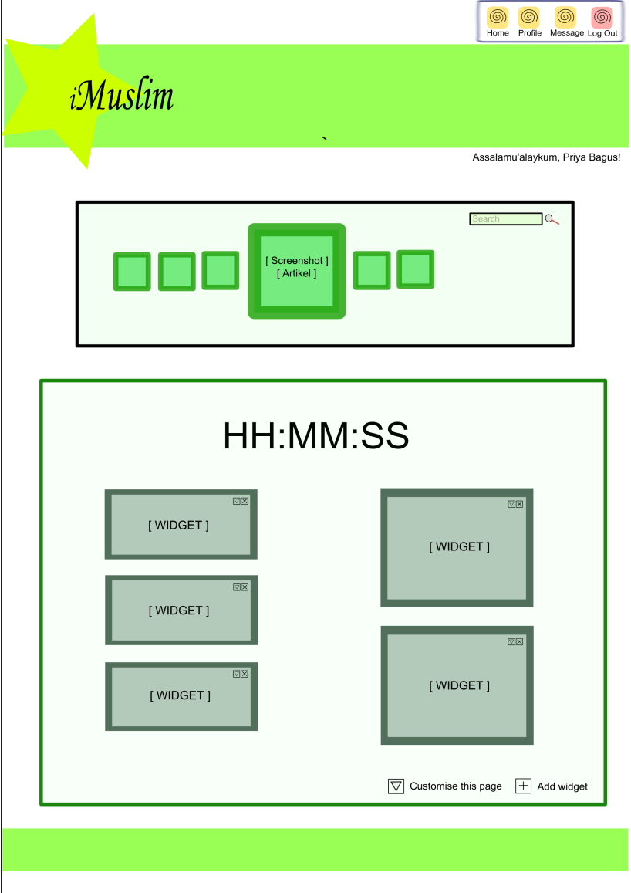

Gambar 4 : Gambaran dasar halaman utama aplikasi

Selain widget, aplikasi ini nantinya juga berisi artikel tentang hal-hal yang berhubungan dengan ibadah umat muslim, yang memiliki cuplikan (*screenshot*)untuk artikel-artikel tertentu yang ditampilkanpada halaman utama aplikasi.

Aplikasi ini juga memfasilitasi bagi para pengembang web lain untuk dapat membuat widget yang bisa digunakan oleh pengguna.Pengembang web tersebut dapat memilih salah satu diantara dua bahasa dalam membuat widgetnya, yaitu Javascript atau Flash.

Aplikasi yang nantinya akan dibuat ini menyediakan editor kode bagi para pengembang web untuk membuat widgetnya secara online. Dalam editor kode ini, pengembang web bisa langsung melakukan testing terhadap widget buatannya secara online pada saat itu juga. Fitur editor kode ini juga mensupport lebih dari satu file untuk membuat sebuah widget. Sedangkan untuk editorkode yang akan dibuat pada tugas akhir ini dilakukan dengan menggunakan javascript. Berikut ini adalah gambaran dasar dari editor kode yang akan dibuat pada tugas akhir ini, seperti tampak pada gambar 5.

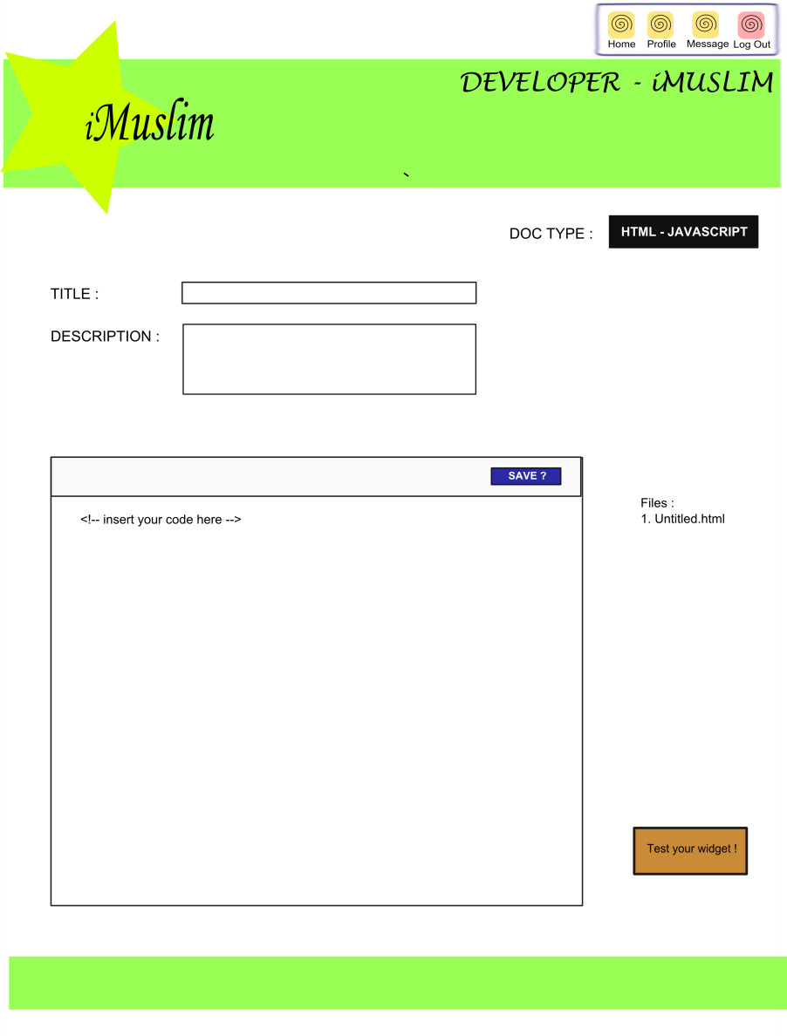

Gambar 5 : Gambaran kode editor yang akan dibuat

Potongan kode untuk membuat widget (kode *snippet*) yang telah selesai ditulis melalui editor kode dan telah dilakukan testing akan disimpan di dalam database widget, yang nantinya akan dipanggil oleh mesin widget apabila ada pengguna yang menginginkan untuk menggunakan widget tersebut..

Dalam aplikasi ini nantinya, tiap pengguna mempunyai akun sendiri-sendiri yang berbeda satu dengan yang lainnya. Tiap-tiap pengguna memiliki konfigurasi dari halaman pribadinya sendiri. Maka dari itu, apabila seorang pengguna telah mengatur halaman pribadinya sedemikian rupa dan kemudian melakukan *logout*, maka pada waktu pengguna tersebut *login* kembali, konfigurasinya akan sesuai sebagaimana terakhir kali pengguna tersebut melakukan pengaturan kostumisasi halaman pribadinya.

Apabila pengguna memiliki akun di beberapa situs jejaring sosial ataupun situs penyedia layanan email terkenal seperti *Facebook*, *Twitter*, *Google*, *Yahoo*, *Windows Live*, *LinkedIn*, dan *AOL*maka dapat melakukan pendaftaran (*register*) dengan menggunakan akun yang dimiliki di situs-situs tersebut, sehingga tidak perlu mengisi ulang form pendaftaran yang biasa dilakukan pada saat proses pendaftaran untuk memperoleh sebuah akun. Sistem ini biasa disebut dengan sistem login terintegrasi. API yang digunakan agar memungkinkan untuk melakukan sistem login integrasi tersebut bernama *Gigya*, yang mengimplementasikan *OAuth* dan *OpenID*sebagai *open standard*.

Macam-macam pengaturan yang dapat dilakukan oleh pengguna terhadap halaman pribadinya adalah menambah dan mengurangi widget sesuai dengan kebutuhannya, mengatur posisi dari susunan widget-widget yang ada di halamannya secara *drag and drop*, dan mengubah motif (*theme*) dari halaman pribadinya sesuai dengan pilihan yang telah disediakan.

Berikut ini adalah arsitektur sistem aplikasi web muslim Indonesia yang menampilkan bagaimana alur dari widget sejak dibuat oleh pengembang web hingga bisa digunakan oleh pengguna, sebagaimana tampak pada gambar 6.

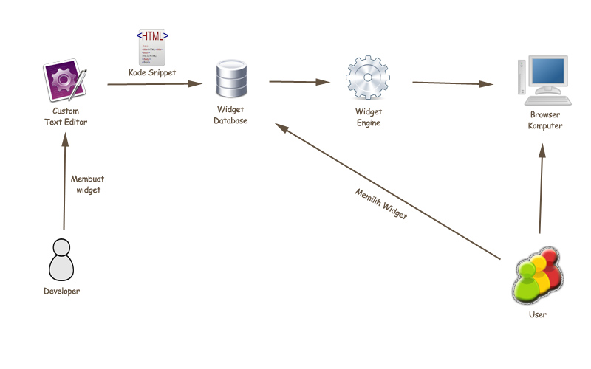

Seperti tertera pada gambar diatas, pengembang web membuat widgetnya dengan menggunakan editor kode. Baik pengembang web tersebut membuat widgetnya dari awal (*from scratch*) ataupun pengembang web tersebut hanya memasukkan widget yang telah dibuat sebelumnya ke dalam aplikasi ini, harus dilakukan melalui editor kode. Selanjutnya disimpanlah potongan kode-kode tadi ke dalam database. Apabile pengguna menginginkan untuk menambahkan widget tadi ke dalam aplikasinya, maka kode-kode yang telah disimpan tadi diterjemahkan oleh *widget engine* sehingga dapat berjalan pada aplikasi web muslim ini.

Gambar 6 : Arsitektur umum jalannya widget

Dalam tugas akhir ini juga akan dibuat 4 macam widget sebagai awalan, yaitu widget organizer waktu sholat, widget organizer puasa sunnah, widget tanggal hijriah hari ini, dan widget organizer kajian untuk wilayah Surabaya.

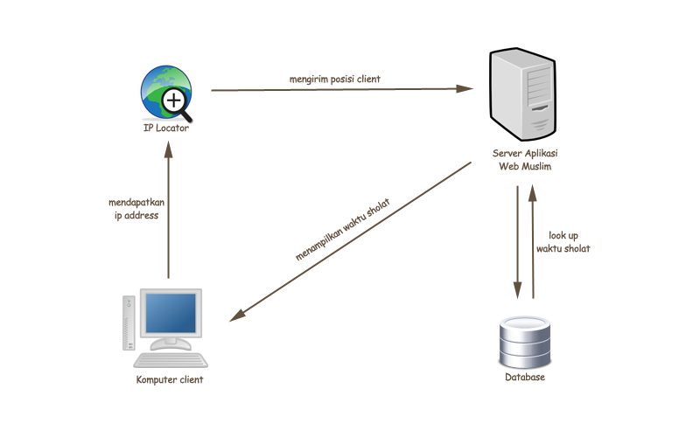Khusus untuk widget organizer sholat, karena wilayah satu dengan wilayah lainnya berbeda waktu sholatnya, maka perlu adanya proses penyesuaian waktu sholat yang akan ditampilkan. Maka dari itu, perlu untuk mendapatkan posisi dimana pengguna saat itu. Pada perangkat mobile, hal ini dapat dengan mudah diatasi dengan teknologi GPS, tetapi karena teknologi GPS tidak terdapat pada aplikasi berbasis web, maka dari itu untuk aplikasi web muslim ini, dalam rangka mendapatkan posisi dari pengguna bisa dilakukan dengan menggunakan IP locator.Alur kerja widget dengan contoh organizer sholat adalah sebagaimana ditunjukkan gambar 7.

Gambar 7 : Arsitektur widget organizer sholat

Alamat IP dari komputer pengguna, oleh aplikasi dikirimkan ke website yang memberikan layanan web service IP locator. Selanjutnya akan didapatkan posisi kota dimana pengguna tersebut mengakses aplikasi web muslim ini. Lalu server melakukan look up ke database untuk mengambil data waktu sholat. Di database terdapat data waktu sholat untuk wilayah tertentu yang menjadi acuan waktu, serta data kota seluruh indonesia beserta selisih waktunya terhadap kota acuan. Dari situ bisa didapatkan waktu sholat untuk kota dimana pengguna mengakses aplikasi ini.

Secara umum, garis besar untuk membuat suatu widget bagi para pengembang web yang lain diperlukan langkah-langkah sebagai berikut:

* Membuat perencanaan widget apa yang akan dibuat
* Menentukan jenis bahasa yang akan digunakan, antara HTML-Javascript atau Flash.
* Menentukan nama judul widget, serta panjang dan lebar dari bingkai widget yang akan dibuat.
* Mencantumkan nama file untuk membuat widget dan deskripsi masing-masing file tersebut.
* Memulai menulis kode pada editor kode yang telah disediakan. Untuk menulis kode melalui editor kode ini, tidak perlu menggunakan tag <head>, <body>, dan <html>, melainkan langsung menuliskan kode untuk widget.

1. **METODOLOGI**

Metodologi yang dilakukan dalam pembuatan tugas akhir ini adalah sebagai berikut:

1. Penyusunan Proposal Tugas Akhir

Tahap awal untuk memulai pengerjaan Tugas Akhir adalah Penyusunan Proposal Tugas Akhir. Pada proposal ini, diajukan gagasan mengenai pembuatan aplikasi web muslim Indonesia yang mengimplementasikan penggunaan *customizable web widget*,

1. Studi Literatur

Pada tahapan ini akan dilakukan studi literatur mengenai metode yang digunakan, diantaranya :

* + - * 1. Framework Yii
        2. Framework Jquery
        3. Disain web dinamis
        4. Cara kerja *widget engine*
        5. Sistem login terintegrasi

1. Analisa Kebutuhan Perangkat Lunak

Pada tahapan ini akan dilakukan analisa terhadap kebutuhan – kebutuhan apa saja yang dimiliki oleh sistem yang akan dijadikan sebagai lingkungan uji coba, dalam hal ini adalah analisa mengenai jenis organizer yang paling dibutuhkan oleh umat muslim di Indonesia.

1. Perancangan Perangkat Lunak

Pada tahap ini dilakukan untuk perancangan arsitektur aplikasi, interface dan fitur-fitur yang akan dibuat sesuai dengan informasi yang diperoleh dari hasil analisa kebutuhan perangkat lunak.

1. Implementasi

Implementasi merupakan tahap membangun aplikasi web muslim Indonesia yang mengimplementasikan *customizable web widget*.

1. Pengujian dan Evaluasi

Pada tahap ini dilakukan uji coba terhadap aplikasi yang telah dibuat, dengan cara mengevaluasi apakah sistem mampu menampilkan potongan-potongan kode (*snippet*) dari widget yang akan ditampilkan, serta apakah widget-widget tersebut mampu dikostumisasi baik secara penambahan/pengurangan widget maupun secara tampilan.

1. Penyusunan Buku Tugas Akhir

Tahap terakhir merupakan penyusunan laporan yang memuat dokumentasi mengenai pembuatan serta hasil dari implementasi perancangan dan prototyping yang telah dibuat. Secara garis besar, buku laporan tugas akhir ini terdiri atas beberapa bagian yaitu:

1. Pendahuluan
   1. Latar Belakang
   2. Permasalahan
   3. Batasan Tugas Akhir
   4. Tujuan
   5. Metodologi
   6. Sistematika Penulisan
2. Tinjauan Pustaka
3. Desain dan Implementasi
4. Uji Coba dan Evaluasi
5. Kesimpulan dan Saran
6. Daftar Pustaka
7. **JADWAL KEGIATAN TUGAS AKHIR**

Tugas akhir ini diharapkan bisa dikerjakan menurut jadwal sebagai berikut:

|  |  |  |  |  |  |  |  |  |  |  |  |  |  |
| --- | --- | --- | --- | --- | --- | --- | --- | --- | --- | --- | --- | --- | --- |
| No. | Kegiatan |  | | Bulan | | | | | | | | | |
| Februari | | Maret | | April | | Mei | | Juni | | Juli | |
| 1. | Penyusunan Proposal Tugas Akhir |  | |  |  |  |  |  |  |  |  |  |  |
| 2. | Studi Literatur |  |  |  | |  |  |  |  |  | |  |  |
| 3. | Implementasi |  | |  |  |  |  |  |  |  |  |  |  |
| 4. | Pengujian dan Evaluasi |  | |  |  |  |  |  |  |  |  |  |  |
| 5. | Penyusunan Buku Tugas Akhir |  | |  |  |  |  |  |  |  |  |  |  |

1. **DAFTAR PUSTAKA**
2. Lan, Rajesh (2007). *What is a Web Widget?,* (<http://www.widgets-gadgets.com/2007/08/what-is-web-widget.html>, diaksestanggal 9 Maret 2011).
3. *Model-View-Controller Pattern,* (<http://www.enode.com/x/markup/tutorial/mvc.html>, diakses tanggal 9 Maret 2011)
4. *Yii Framework – About Yii*, (<http://www.yiiframework.com/about>,diakses tanggal 9 Maret 2011).
5. Bibeault, Bear, dan Yehuda Katz. *jQuery in Action.* Greenwich: Manning Publications Co., 2008.
6. Stefanov, Stoyan. *Object-Oriented Javascript.* Birmingham: Packt Publishing, 2008.
7. *Whai is PHP?.* (<http://php.net>, diakses tanggal 9 Maret 2011)
8. La, Kien dan Fuentes, Jacques. *PHP-ActiveRecord*, (<http://phpactiverecord.org> , diakses tanggal 15 Maret 2010)

**LEMBAR PENGESAHAN**

###### **Surabaya, 21 Maret 2011**

Menyetujui,

Pembimbing II

Sarwosri, S.Kom, M.T

NIP : 132297166

Pembimbing I

Imam Kuswardayan, S.Kom, M.T

NIP : 132306543